问题一：1.解：当 $n=150$， $x_{0}=0.05$， $λ=0.5$ 时，作图得

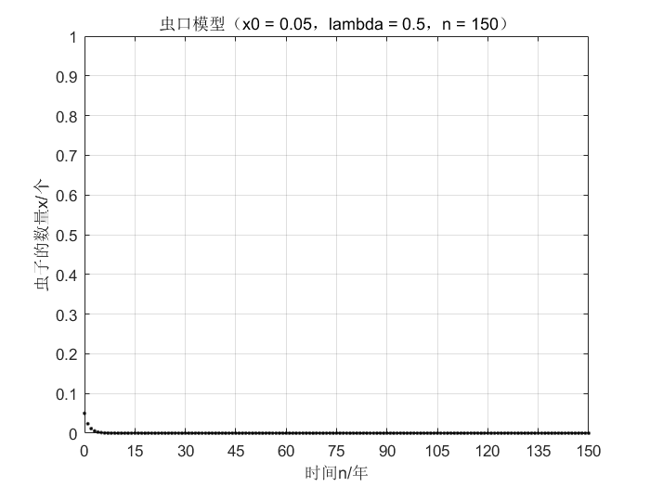

当 $x_{0}=0.95$， $λ=0.5$ 时，作图得

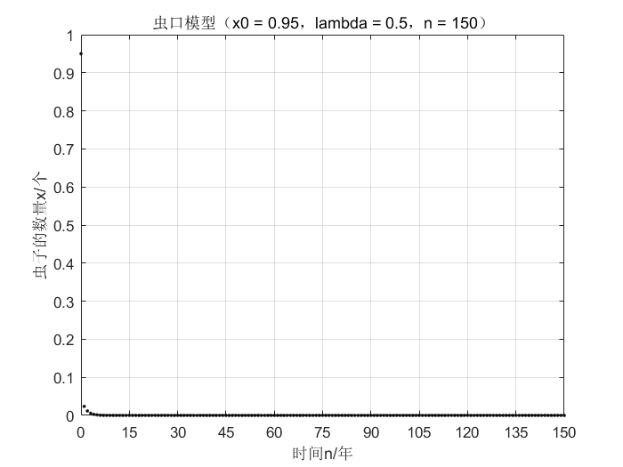

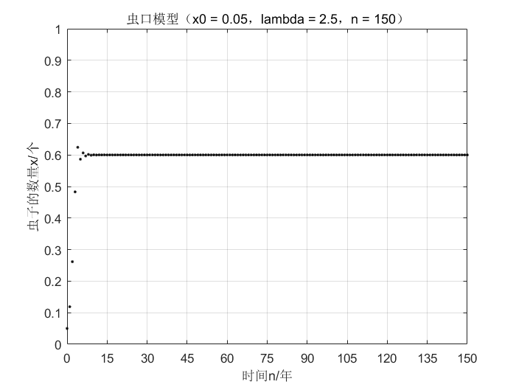当 $x_{0}=0.05$， $λ=2.5$ 时，作图得

当 $x_{0}=0.95$， $λ=2.5$ 时，作图得

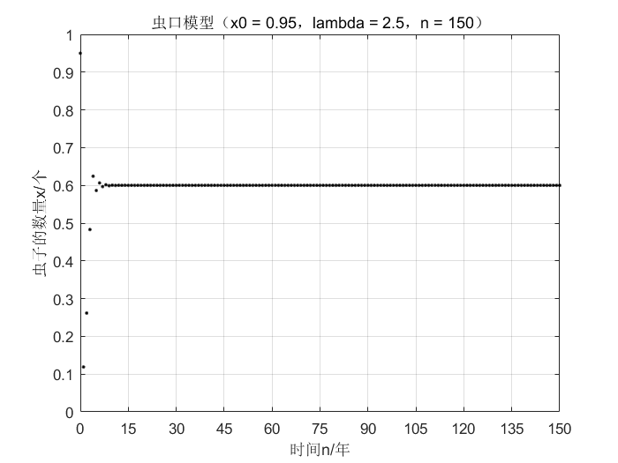

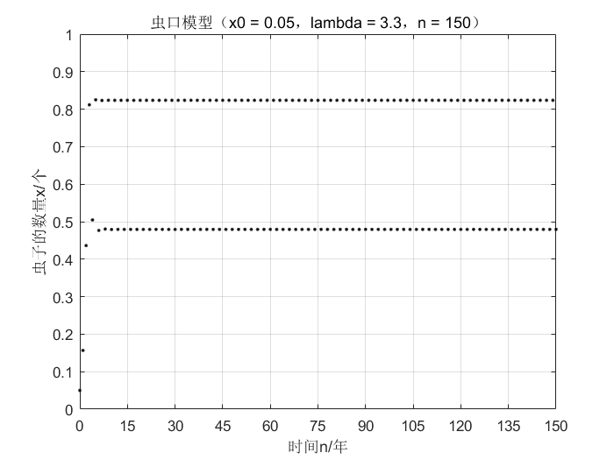当 $x_{0}=0.05$， $λ=3.3$ 时，作图得

当 $x_{0}=0.95$， $λ=3.3$ 时，作图得

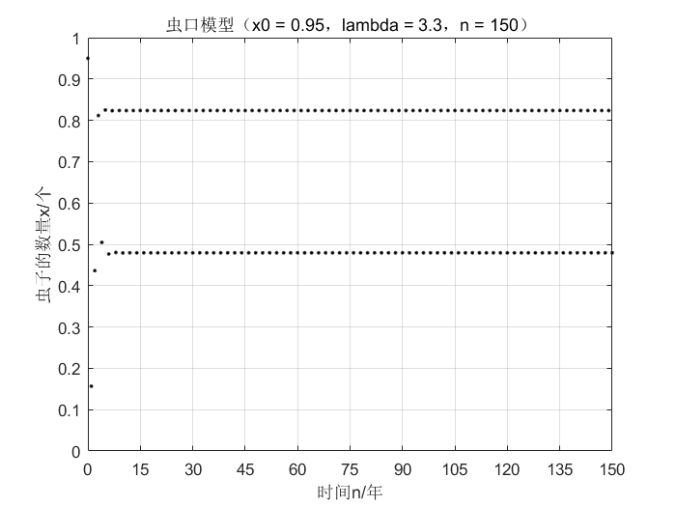

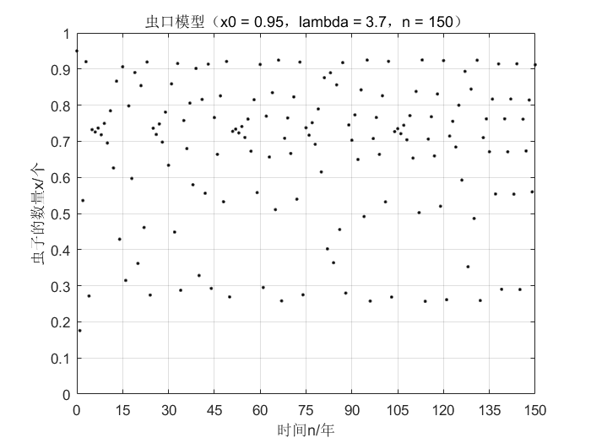当 $x_{0}=0.95$， $λ=3.7$ 时，作图得

当 $x_{0}=0.949$， $λ=3.7$ 时，作图得

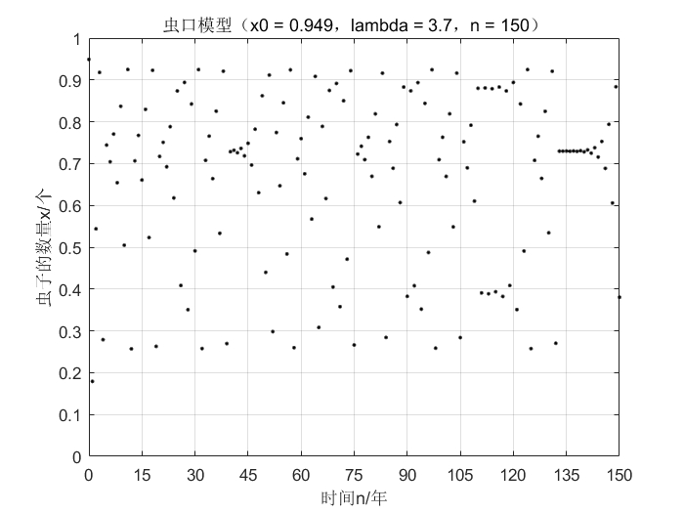

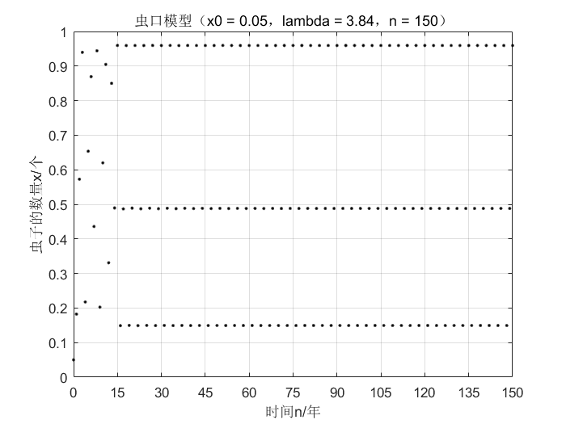当 $x_{0}=0.05$， $λ=3.84$ 时，作图得

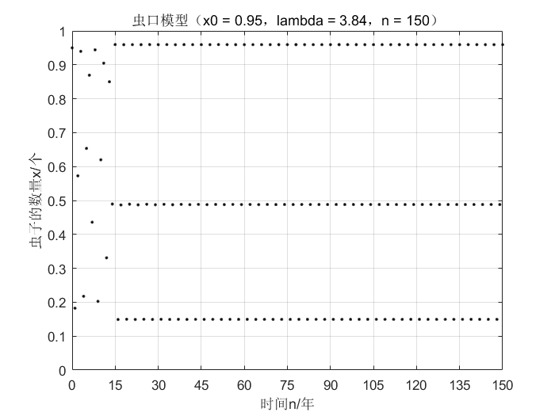当 $x_{0}=0.95$， $λ=3.84$ 时，作图得

最后一组参数中虽然虫子的初始数量 $x_{0}$ 发生较大变化，150年后虫子的数量仍在三个值之间稳定振荡，而倒数第二组参数中即使虫子的初始数量 $x_{0}$ 存在微小差异，150年后虫子的数量不仅不稳定，，趋势难以预测，并且发展情况完全不同。

2.解：出多年演化以后虫口随 $λ$ 的变化关系如图

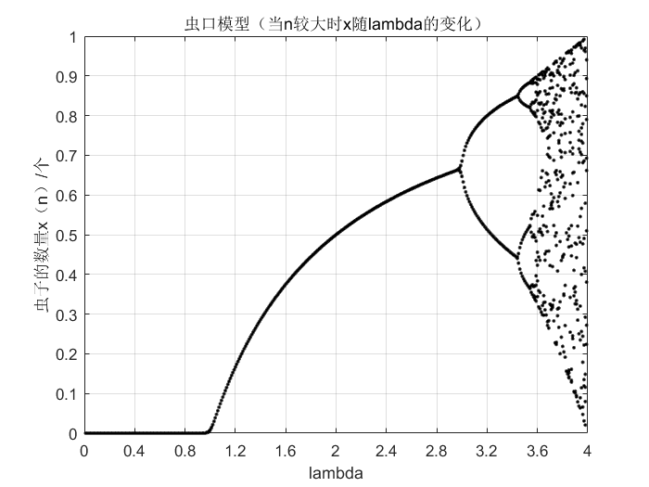

问题二：1.解：温度 $T=10℃=283.15K$，玻尔兹曼常数 $K=1.38×{10}^{-23}J/K$，空气分子的平均动能是

$$\overline{E_{k}}=\frac{3}{2}KT≈5.86×{10}^{-21}J$$

2.解：氧分子的平均速率为

$$v\left(O\right)=\sqrt{\frac{2\overline{E_{k}}}{{M(O_{2})}/{N_{A}}}}=\sqrt{\frac{2×5.86×{10}^{-21}J}{{0.032kg∙{mol}^{-1}}/{6.02×{10}^{23}{mol}^{-1}}}}≈4.7×{10}^{2}m/s$$

3.解：空气中的雾霾颗粒的平均速率为

$$v\left(雾霾颗粒\right)=\sqrt{\frac{2\overline{E_{k}}}{ρ\left(雾霾颗粒\right)∙\frac{4}{3}πr^{3}\left(雾霾颗粒\right)}}=\sqrt{\frac{2×5.86×{10}^{-21}J}{{10}^{3}kg/m^{3}×\frac{4}{3}π×{\left(2.5×{10}^{-6}m\right)}^{3}}}$$

$$≈4.23×{10}^{-4}m/s$$

4.解：设分子的平均运动速率为 $\overline{v}$，体系内单位体积中气体分子的数目为n，将每个分子均视为有效直径为 $d_{m}$ 的弹性小球，首先假定其他分子静止不动，只有某个分子A在以<v>的速率作折线运动（因其与其他分子不断碰撞）。

只有到分子中心到气体分子A的运动轨迹的距离 $≤d$ 的分子才能与气体分子A发生碰撞，则在时间 $Δt$ 内，只有分子中心在以气体分子A的运动轨迹为轴，以d为半径的“圆柱体”中的分子才能与气体分子A发生碰撞，该“圆柱体”的体积为

$$V=πd_{m}^{2}\overline{v}Δt$$

分子中心在该“圆柱体”中的气体分子的数目为

$$N=nV=πnd_{m}^{2}\overline{v}Δt$$

代入理想气体状态方程 $p=nkT$，有

$$N=\frac{πpd_{m}^{2}\overline{v}Δt}{kT}$$

此即在时间 $Δt$ 内，气体分子A与其他气体分子发生碰撞的次数，故气体分子A与其他分子发生碰撞的频率为

$$\overline{Z}=\frac{N}{Δt}=\frac{πpnd_{m}^{2}\overline{v}}{kT}$$

再考虑到每个分子都在运动，故气体分子发生碰撞的平均频率应比上式中得到的要更大，故乘上系数 $\sqrt{2}$ 进行修正，故有气体分子发生碰撞的平均频率

$$\overline{Z}=\frac{\sqrt{2}πpd_{m}^{2}\overline{v}}{kT}$$

注意到平均自由程的定义为，气体分子在两次相邻碰撞之间走过的路程，故平均自由程应为气体分子运动的平均速率乘气体分子发生碰撞的平均时间间隔，即气体分子的平均速率除以气体分子发生碰撞的平均频率

$$\overline{l}=\frac{\overline{v}}{\overline{Z}}=\frac{kT}{\sqrt{2}πpd_{m}^{2}}$$

5.解：查表得，0摄氏度时，空气分子的平均自由程与气体压强的乘积为 $6.7×{10}^{-3}mPa$，又已知一标准大气压为 $1.01×{10}^{5}Pa$，故估计空气分子的平均自由程为

$$\overline{l}=\frac{6.7×{10}^{-3}mPa}{1.01×{10}^{5}Pa}≈6.6×{10}^{-8}m$$

问题三：1.解：取车厢内坐标为x至 $x+Δx$ 的一小段气体柱M，当达到稳定状态时，该气体柱显然不会继续左右流动，而是随车厢一起向x轴的正方向（右）作加速度为 $a(≈1m/s^{2})$ 的匀加速直线运动，对该段气体柱作受力分析，在水平方向上，其受到左边气体对其的压力 $F_{→}$ 和右边气体对其的压力 $F_{←}$，由牛顿第二定律有

$$F_{→}-F_{←}=Ma$$

设车厢横截面积为A，气体柱内单位体积中气体分子的数目为n(x)，气体的平均分子质量为m，坐标为x处的气体压强为P(x)，由此可得左边气体对气柱的压力为

$$F_{→}=P(x)A$$

右边气体对气柱的压力为

$$F_{←}=P(x+Δx)A$$

气柱的质量为

$$M=AΔxn(x)m$$

代入第一个式子，可得

$$P\left(x\right)A-P\left(x+Δx\right)A=AΔxn(x)ma$$

整理得

$$\frac{P\left(x\right)-P(x+Δx)}{Δx}=n(x)ma$$

即

$$-\frac{dP}{dx}=n(x)ma$$

而由理想气体状态方程有

$$P=n(x)K_{B}T$$

代入上式，有

$$-\frac{d(nK_{B}T)}{dx}=nma$$

即

$$\frac{dn}{dx}=-\frac{n(x)ma}{K_{B}T}$$

故

$$n\left(x\right)∝e^{-\frac{max}{K_{B}T}}$$

又因为x=0处的气体分子密度为n(0)，故

$$n\left(x\right)=x(0)e^{- \frac{max}{K_{B}T}}$$

2.解：由经验知空气的平均相对分子质量M(Air)为 $0.029kg∙{mol}^{-1}$，则空气的平均分子质量为

$$m=\frac{M(Air)}{N_{A}}=\frac{0.029kg∙{mol}^{-1}}{6.02×{10}^{23}{mol}^{-1}}=4.82×{10}^{-26}kg$$

10摄氏度(=283K)时，由于加速导致的车头部位空气密度与车位部位空气密度的比值为

$$\frac{ρ(x)}{ρ(0)}=\frac{mn(x)}{mn(0)}=\frac{n(0)e^{- \frac{max}{K_{B}T}}}{n(0)}=e^{- \frac{max}{K_{B}T}}=e^{- \frac{max}{K_{B}T}}=e^{- \frac{4.82×{10}^{-26}kg×1m/s^{2}×100m}{1.38×{10}^{-23}J/kg×283K}}≈0.999$$